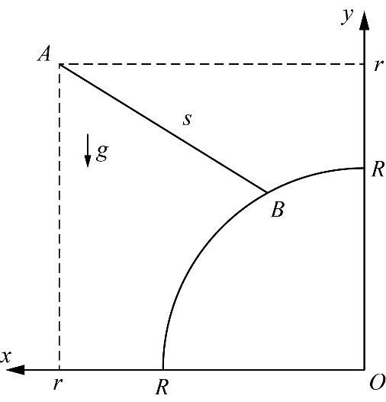**Задача 2.10.1. Жёлоб (13 баллов).** Шарик движется по гладкому жёлобу, расположенному в вертикальной плоскости, из точки *А* без начальной скорости. Жёлоб соединяет фиксированную. точку *А*, имеющую координаты (*r*; *r*), с некоторой точкой *В*, лежащей на дуге окружности радиуса *R* с центром в точке *О* (0; 0). При некотором положении точки *B* время движения шарика на участке *AB* оказывается минимально возможным (в процессе движения шарика точка *B* не перемещается). Определите, чему равно это минимальное время *t*. Ускорение свободного падения *g*.

**Возможное решение (А. Уймин).** Найдём геометрическое место точек в которых шарик может оказаться в момент времени *t*. Пусть $α$– угол, который составляет желоб с горизонтом. Из второго закона Ньютона ускорение шарика будет равно 

Пройденное шариком расстояние  Отсюда следует, что 

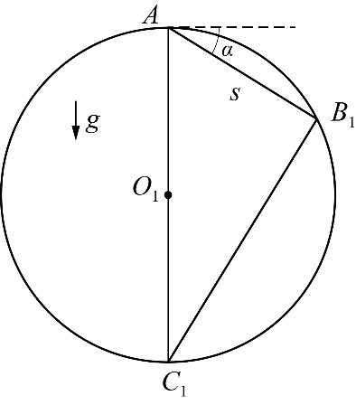То есть для всех точек, в которых может оказаться шарик спустя время $t$, величина  будет одинаковой.

Покажем, что все эти точки лежат на окружности, центр которой лежит строго под точкой *А*, а сама окружность проходит через точку *А*.

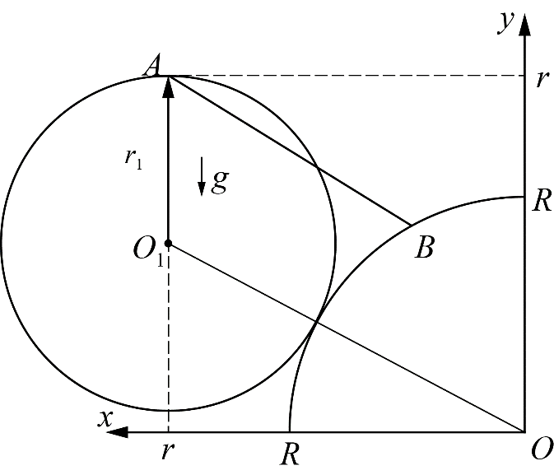Построим такую окружность для одного из возможных положений желоба. Из геометрии  (как вписанный, опирающийся на диаметр), тогда , и  где  – радиус нарисованной нами окружности. Получается, что радиус такой окружности не зависит от угла наклона жёлоба.

В таком случае, время спуска шарика будет минимальным, когда нарисованная нами окружность коснётся дуги радиуса *R*.

Выразим расстояние  двумя способами.

,

откуда 

Ранее мы показали, что , значит .

|  |  |  |
| --- | --- | --- |
| **№** | **Задача 2.10.1. Критерии оценивания (13 баллов)** | **Баллы** |
| 1 | Найдено ускорение движения по жёлобу | 2 |
| 2 | Доказано, что множество точек, задающих возможное положение шарика в произвольный момент времени, представляет окружность;  либо из кинематики получено уравнение, связывающее время движения шарика до дуги окружности с углом наклона жёлоба к горизонту | 4 |
| 3 | Указано, что минимальное время соответствует касанию окружностей;  Либо указано правильное условие минимальности для кинематического уравнения (производная времени по углу равна нулю) | 2 |
| 4 | Получено значение угла наклона жёлоба или длины желоба, соответствующих минимальному времени | 2 |
| 5 | Найдено минимальное время. | 3 |





